Модуль Опитування
Елемент «Опитування» досить простий. Безліч сайтів використовують форми для голосування, щоб визначити громадську думку з того чи іншого питання, в системі Moodle для цього існує елемент «Опитування». При використанні даного елемента в якості голосування можна стимулювати роздуми студентів над певною темою, дозволити їм вибрати напрям вивчення курсу або провести певне дослідження.
Після вдалої реєстрації Ви можете вибрати в основному меню вкладку «Дисципліни вільного вибору на 2016-2017 н. р.»
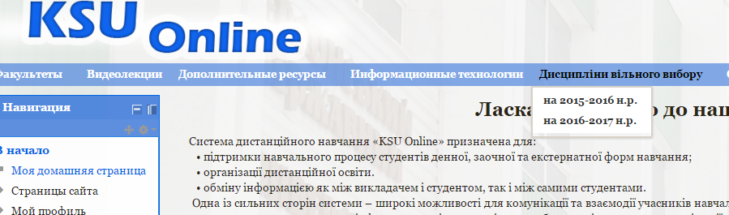
Ви потрапляєте на сторінку даного курсу. Тут ви бачити презентаційні матеріали кожної дисципліни. Вам потрібно завантажити кожен презентаційний матеріал для ознайомлення. Для того, щоб завантажити презентацію Вам достатньо натиснути на назву обраної презентації, завантаження почнеться автоматично!
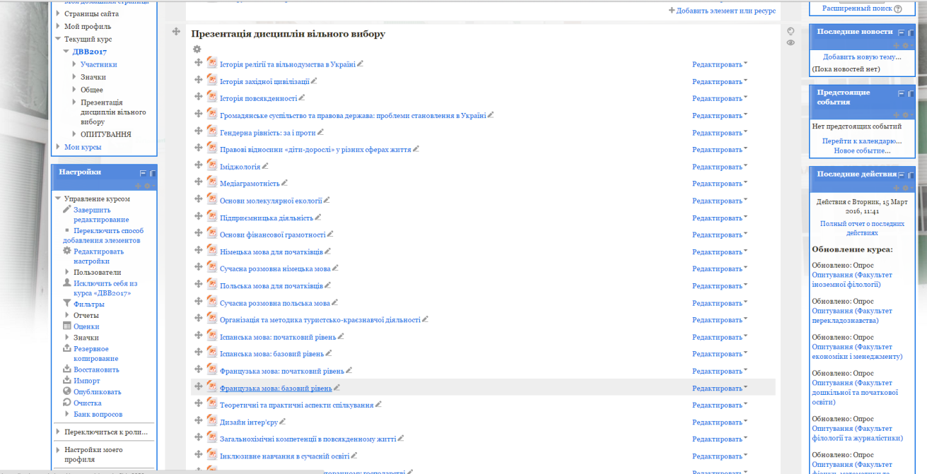
Після ознайомлення зі всіма дисциплінами Ви можете пройти опитування. Оберіть опитування відповідно до вашого факультету і натисніть на нього.
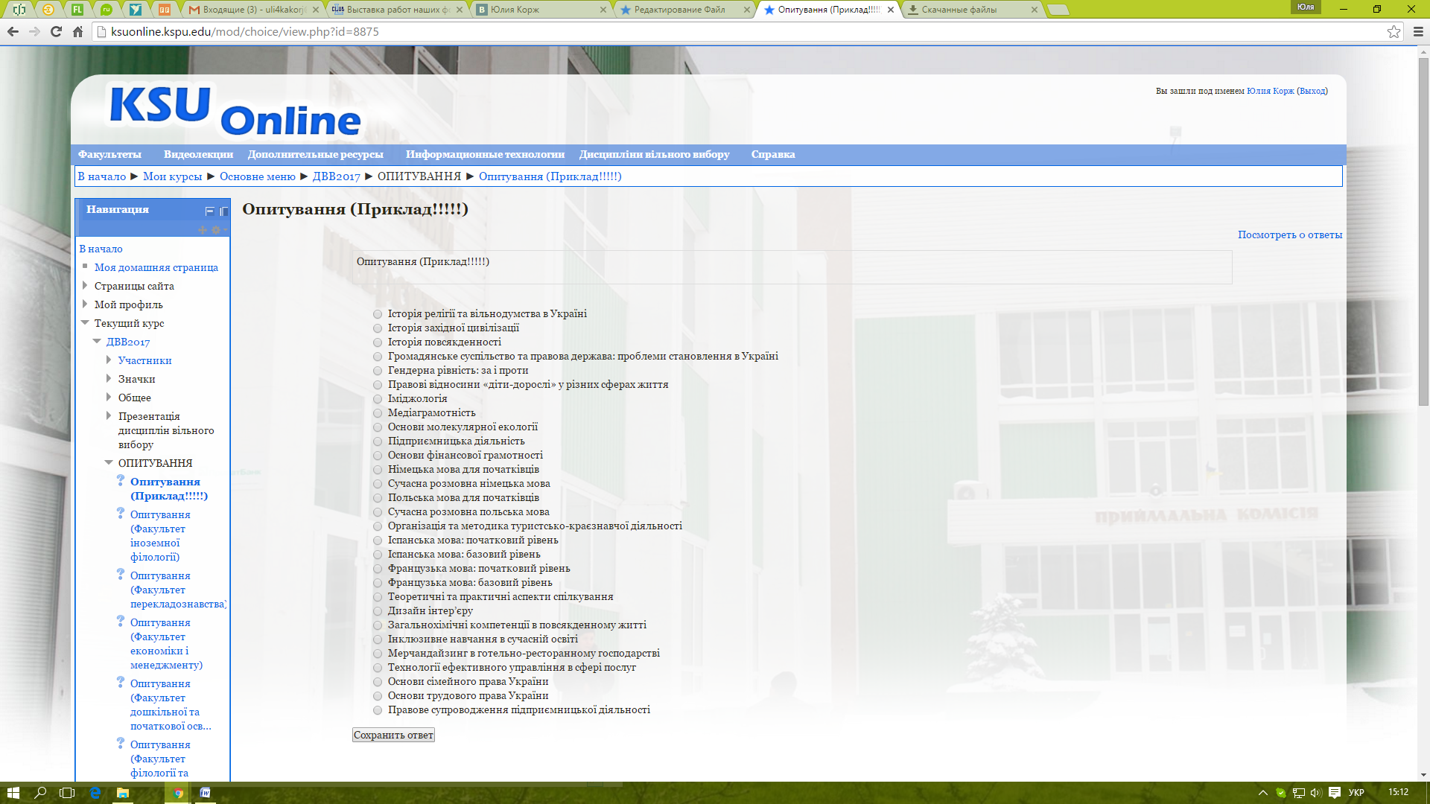

Ви потрапляєте на сторінку опитування, де маєте зробити свій вибір, вибравши одну з дисциплін. Натисніть на «Кільце» біля вашої відповіді, далі натисніть «Сохранить ответ».
Вітаю, Ви пройшли опитування!

